De quin color farem la visera?

Un company meu té una empresa familiar on fabrica tota mena de cascs i viseres per diferents d’esports. En aquest moment està preparant el catàleg per la propera temporada i ha dissenyat el casc que veieu aquí amb la visera transparent:
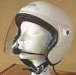

Té, però, un problema: no sap de quin color ha d’ésser la visera. Voldria fer-la d’un plàstic de color que protegís els ulls de llum del sol massa intensa. Quin seria el color més adient?
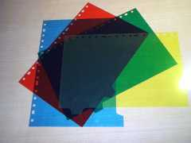

Predicció

Protegeix més de la llum Protegeix menys

1
2
3
4
5
6
7
8
9

10
11
Posa una X en el lloc que creguis més adient.

